**江苏省仪征中学2023-2024学年度第二学期高二地理学科导学案**

**阶段复习**

研制人：李凡 审核人：王维中

班级：__________ 姓名：__________ 学号：________ 授课日期：2024年3月25日

**【导学——培素养，引价值】**

西气东输工程以新疆天然气资源为基础，以长江三角洲、珠江三角洲作为天然气的主要目标市场，建设从新疆至上海、广州、香港的输气管道。

一线工程：轮南——上海

二线工程：中亚——霍尔果斯——广州

三线工程：中亚——霍尔果斯——福州

（一）西气东输的原因

1、我国能源生产和消费的地区差异大。

（1）东部沿海地区：经济发达，能源需求量大，但能源相对贫乏，供小于求。

（2）西部地区：受经济水平的限制，丰富的能源得不到充分开发利用，供大于求。

2、调整能源消费结构。

（1）我国以煤炭为主的能源消费结构，产生一系列环境问题。

（2）北煤南运给我国的交通运输带来很大的压力。

（3）提高天然气等清洁能源的消费比重，是我国可持续发展的要求。

（二）西气东输的影响

1、对西部地区的影响

（1）把资源优势转变成经济优势。

（2）推动基础设施建设，拉动相关产业发展，增加就业机会。

（3）促进西部地区能源结构的改善，在沿线农村推广使用天然气，可减少农民对薪柴的需求，缓解植被破坏带来的环境压力。

2、对东部地区的影响

（1）缓解能源紧缺状况，优化能源消费结构；

（2）推动相关产业发展及基础设施建设，促进经济发展。

（3）改变以煤炭为主的能源消费结构，提高清洁能源的使用比例，有利于改善东部地区的大气质量。

3、对沿线地区：输气管道线路长、规模大，施工方式多样，途经地区地貌类型复杂，植被稀疏，生态环境脆弱，易造成破坏。

**【导思——析问题，提能力】**

阅读图文材料，完成下列要求。（18分）

城市经济韧性指城市应对经济冲击，从阵痛期恢复和更新的能力，城市产业结构是影响城市经济韧性的关键因素之一。湖北省大冶市地处长江中游南岸，矿产资源丰富，是华夏青铜文化发祥地和中国近代民族钢铁工业摇篮，也是全国铁矿石、铜矿石、煤炭主要生产基地，但目前各类矿产储量已不足探明总量的30％。2008年，大冶市被国务院列为资源枯竭型城市和经济转型试点，2010年大冶市提出建立高端、绿色、融合、协调的产业新体系。下图示意大冶市主要工业行业产值占比及产业多样化与经济韧性演变。

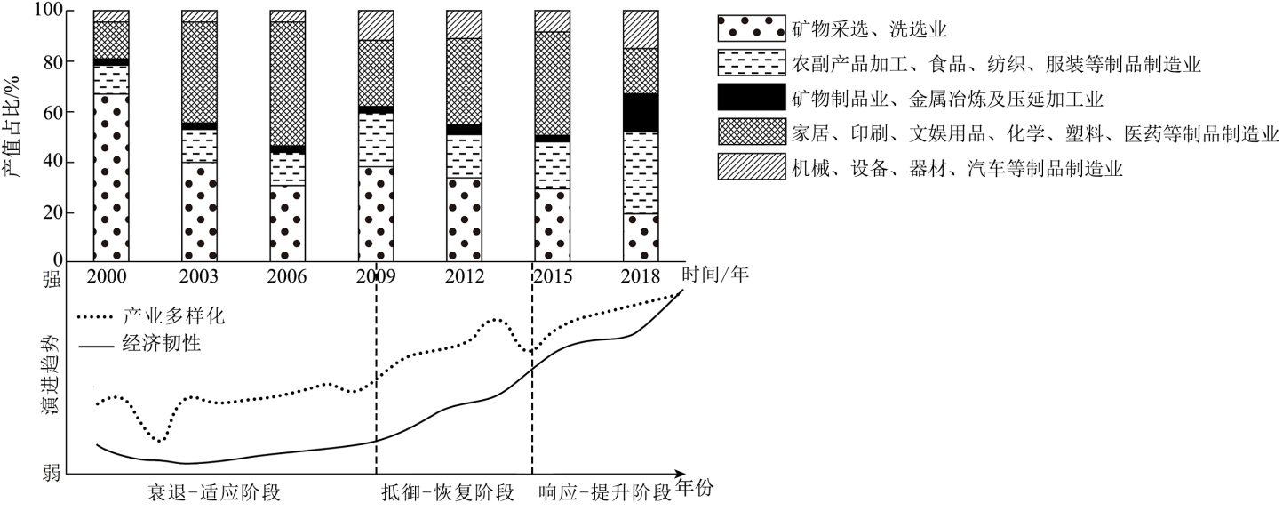

(1)指出大冶市成为全国重要矿产生产基地的有利社会经济条件。（6分）

(2)简述在“衰退——适应”阶段大冶市经济发展所面临的主要压力。（6分）

(3)近年来大冶市为提高城市经济韧性采取了一系列对策。你认为有哪些？（6分）

**【导练——解例题，找方法】**

自然群落中物种数目的多少称为丰富度。丰富度主要受地形、气候和人类活动的影响。我国某东西走向山脉北坡缓、南坡陡。下图示意该山脉物种丰富度随海拔（虚线）和经度（实线）变化。据此完成下列小题。

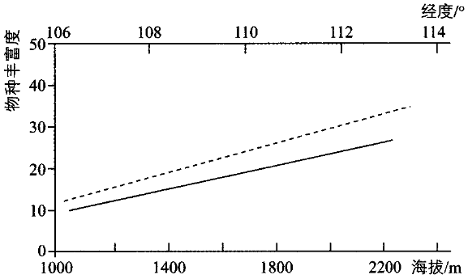

1．若不合理的农业活动加剧，该山脉的山麓最可能发生（   ）

A．水土流失 B．土地沙漠化 C．湿地萎缩 D．石质荒漠化

2．推测该山脉植被最为茂密的地方在（   ）

A．东段北坡 B．东段南坡 C．西段北坡 D．西段南坡

目前，广东省区域划分为珠三角、粤东、粤西、粤北四个板块，这对分类指导、推动各地区发展起到了重要作用。随着经济社会的发展，为了更好地体现区域特点，更有针对性地指导各地区发展，有人建议根据广东省主体功能区规划，划分为“珠三角”、“沿海欠发达地区”、“山区”三个板块。读图，完成下面小题。

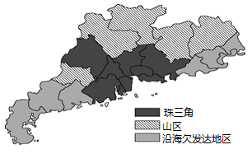3．区域的划分应依据一定的指标，新划分方案中的三个板块主要考虑（   ）

A．区域面积大小 B．历史沿革差异 C．经济发展状况 D．自然和交通条件

4．关于三个板块以及广东省实施的发展策略，不正确的是（   ）

A．珠三角板块优先发展，转变经济结构，提升产业竞争力和自主创新能力

B．沿海板块加快发展，大力推进城镇化和工业化，构建沿海经济带

C．山区板块保护发展，以生态保护为主形成生态屏障

D．广东省内各板块发展策略不同，将导致区域发展更加不平衡

下图是我国南方地区和北方地区土地面积、水资源总量、人口及耕地分布对比图。读图完成下列小题。

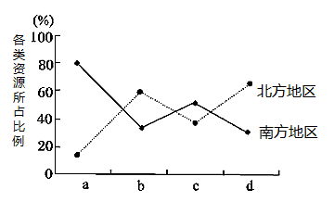5．a、b、c、d代表的资源分别是（ ）

A．耕地、土地面积、人口、水资源总量

B．水资源总量、土地面积、人口、耕地

C．人口、水资源总量、耕地、土地面积

D．土地面积、人口、耕地、水资源总量

6．北方地区的资源配置现状会导致（   ）

A．缺水问题突出

B．水资源浪费严重

C．耕地后备不足

D．人均土地面积少

库布齐沙漠是我国第七大沙漠，属于生态脆弱区，经过多年治理，2015年7月28日，库布齐沙漠荣获联合国颁发的2015年度土地生命奖。下图为库布齐沙漠生态治沙模式示意图。读图完成下面小题。

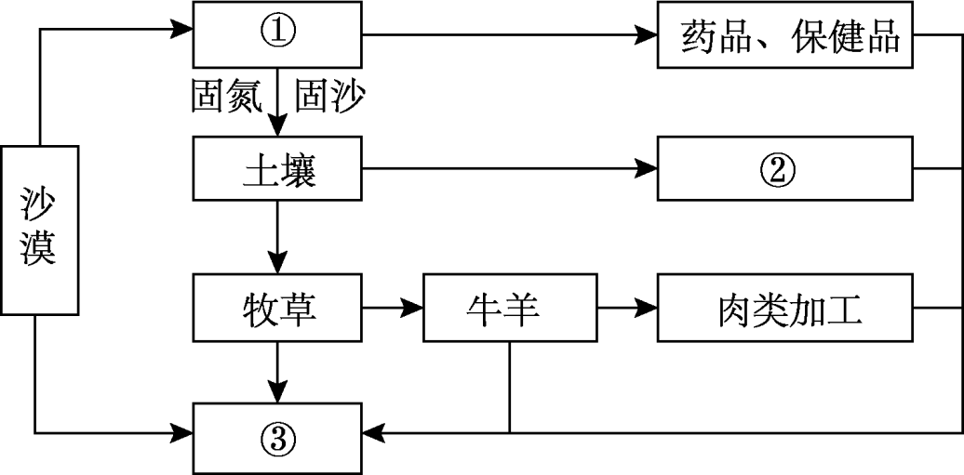

7．生态脆弱区又指（   ）

A．生物量小的地区 B．生态交错地区

C．环境恶劣地区 D．荒漠广布地区

8．库布齐沙漠生态治沙模式示意图中①②③分别代表（   ）

A．甘草种植、有机瓜果蔬菜、生态旅游

B．生态旅游、甘草种植、有机瓜果蔬菜

C．有机瓜果蔬菜、甘草种植、生态旅游

D．甘草种植、生态旅游、有机瓜果蔬菜

9．库布齐沙漠生态治沙模式的核心环节是（   ）

A．甘草种植 B．有机果蔬种植

C．放牧牛羊 D．生态旅游

**【导悟——拓思维，建体系】**

**江苏省仪征中学2023-2024学年度第二学期高二地理学科导学案**

**4.3　国家之间的合作发展——以“一带一路”为例1**

研制人：李凡 审核人：王维中

班级：__________ 姓名：__________ 学号：________ 授课日期：2024年3月26日

**【课程标准及要求】**

|  |  |
| --- | --- |
| 课程标准 | 重点 难点 |
| 结合“一带一路”建设，说明国际合作的重要意义。 | 1.通过阅读地图、查阅资料等，了解“一带一路”的地理范围、沿线国家地理环境等，分析“一带一路”建设的地理背景。  2.结合实例，分析“一带一路”建设对不同尺度区域发展的重要意义。  3.学会从区域联系的角度分析国家之间的合作发展。 |

**【导读——读教材识基础】**

阅读选择性必修二教材第98--104页

**【导学——培素养，引价值】**

一、“一带一路”

1．概念

指“ ”和“ ”。

2．走向

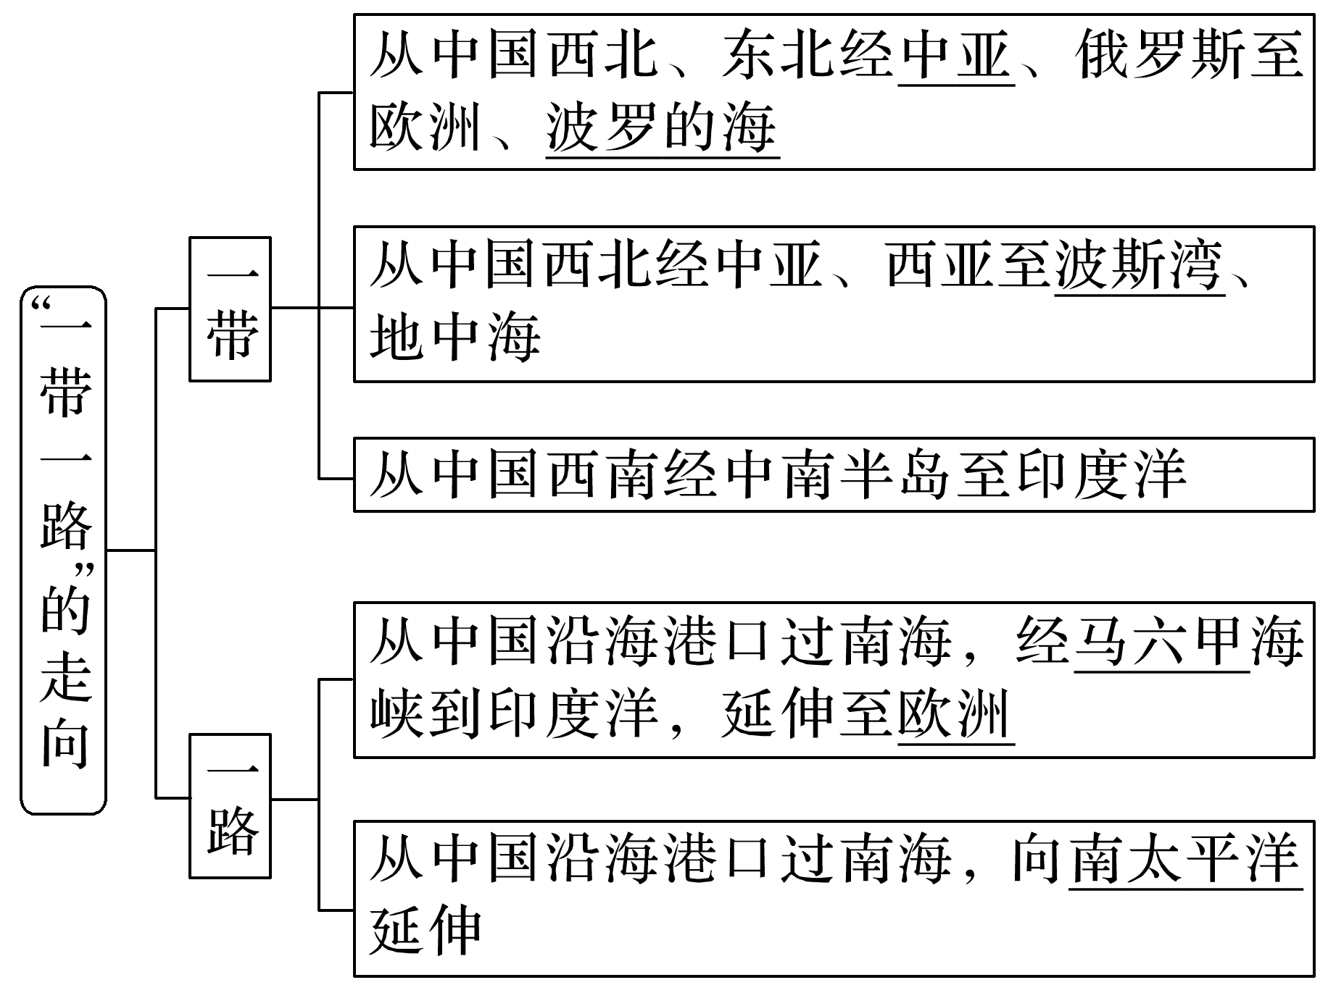

二、“一带一路”建设的地理背景

|  |  |
| --- | --- |
|  | 有利条件 |
| 地缘上的联系性 | 优势：沿线国家在地缘上临近，生产要素更容易流通，能有效推动国家间的协作发展。  不足：途经地区自然地理环境、人文环境差别较大，会对国家及地区间的协作发展产生一定影响 |
| ________的互补性 | 各国资源条件差异产生的供需矛盾，促使各国在充分发挥比较优势的基础上，利用市场机制配置资源 |
| 交通通信的联通性 | 交通运输与通信等基础设施网络的互联互通，促进了国际交通走廊基础设施建设的不断发展，有力地推动了“一带一路”建设 |
| 经济发展的互助性 | 有些国家尚处于工业化初级阶段，有些国家处于产业结构升级阶段，经济发展有很好的互助和互补性，有利于国际经济合作 |

**【导思——析问题，提能力】**

中巴经济走廊北起我国新疆喀什，南至巴基斯坦瓜达尔港，是一条包括公路、铁路、油气管道的综合贸易通道，全长3 000千米，是“一带一路”的关键节点和促进两国共赢、共同发展的国际合作示范项目，也激励更多的国家实施开放合作，承接产业转移，加速自身发展进程。孟中印缅经济走廊、中巴经济走廊将深度对接“一带一路”，有力推进贸易、旅游、投资、交通、能源资源、金融以及生态环保等方面的合作，培育新的经济增长点，实现中国与相关国家共同发展。

1．与“21世纪海上丝绸之路”相比，“丝绸之路经济带”有哪些优缺点？

2．指出孟中印缅经济走廊对孟、印、缅三国共同的社会经济意义。

3．目前学者们对中巴经济走廊建设持有两种观点：①中巴经济走廊建设面临巨大风险与挑战；②中巴经济走廊建设意义重大。请你选择一种观点，并说明理由。

**【导练——解例题，找方法】**

“一带一路”国际合作高峰论坛于2017年5月14日至15日在北京举行。此次高峰论坛是“一带一路”提出3年多来最高规格的论坛活动，旨在通过加强国际合作，促进共同发展。据此完成1～2题。

1．“一带一路”东部连接快速发展的中国，西部连接发达的欧洲，而中部是亟待发展的中亚、南亚等地区，东、中、西部的经济具有互补性，表现是(　　)

①东部能源需求增强，需要加强对外合作

②中亚油气资源丰富，需要寻求消费市场

③西部经济发达，需要引进大量人才

④南亚农业发达，需要扩大粮食出口

A．①② B．②③ C．①③ D．②④

2．“一带一路”的西部是世界乳畜业发达地区，其最有利的社会经济条件是(　　)

A．政策大力支持 B．市场需求量大

C．劳动力资源丰富 D．气候温和湿润

**【导悟——拓思维，建体系】**

**江苏省仪征中学2023-2024学年度第二学期高二地理学科导学案**

**4.3　国家之间的合作发展——以“一带一路”为例2**

研制人：李凡 审核人：王维中

班级：__________ 姓名：__________ 学号：________ 授课日期：2024年3月27日

**【课程标准及要求】**

|  |  |
| --- | --- |
| 课程标准 | 重点 难点 |
| 结合“一带一路”建设，说明国际合作的重要意义。 | 1.通过阅读地图、查阅资料等，了解“一带一路”的地理范围、沿线国家地理环境等，分析“一带一路”建设的地理背景。  2.结合实例，分析“一带一路”建设对不同尺度区域发展的重要意义。  3.学会从区域联系的角度分析国家之间的合作发展。 |

**【导读——读教材识基础】**

阅读选择性必修二教材第98--104页

**【导学——培素养，引价值】**

三、“一带一路”国际合作的意义

1．“一带一路”国际合作的意义

|  |  |
| --- | --- |
| 全球 | 有利于塑造_____________、_____________的国际秩序；  致力于维护全球自由贸易体系和开放型世界经济 |
| 区域 | 有利于促进区域内经济要素有序流动、资源高效配置和市场深度融合，开展更大范围、更高水平、更深层次的区域合作，实现_________沟通、_________联通、贸易畅通、资金融通、_________相通，打造国际合作新平台，增添共同发展新动力 |
| 沿线各国 | 加强了沿线国家在_________、政治和_________等方面的联系，为沿线国家的发展营造了良好的_________环境，有力地推动了沿线国家的发展 |
| 我国 | 有助于构筑新一轮对外开放的“一体两翼”，进而形成海陆统筹、东西互济、面向全球开放新格局 |

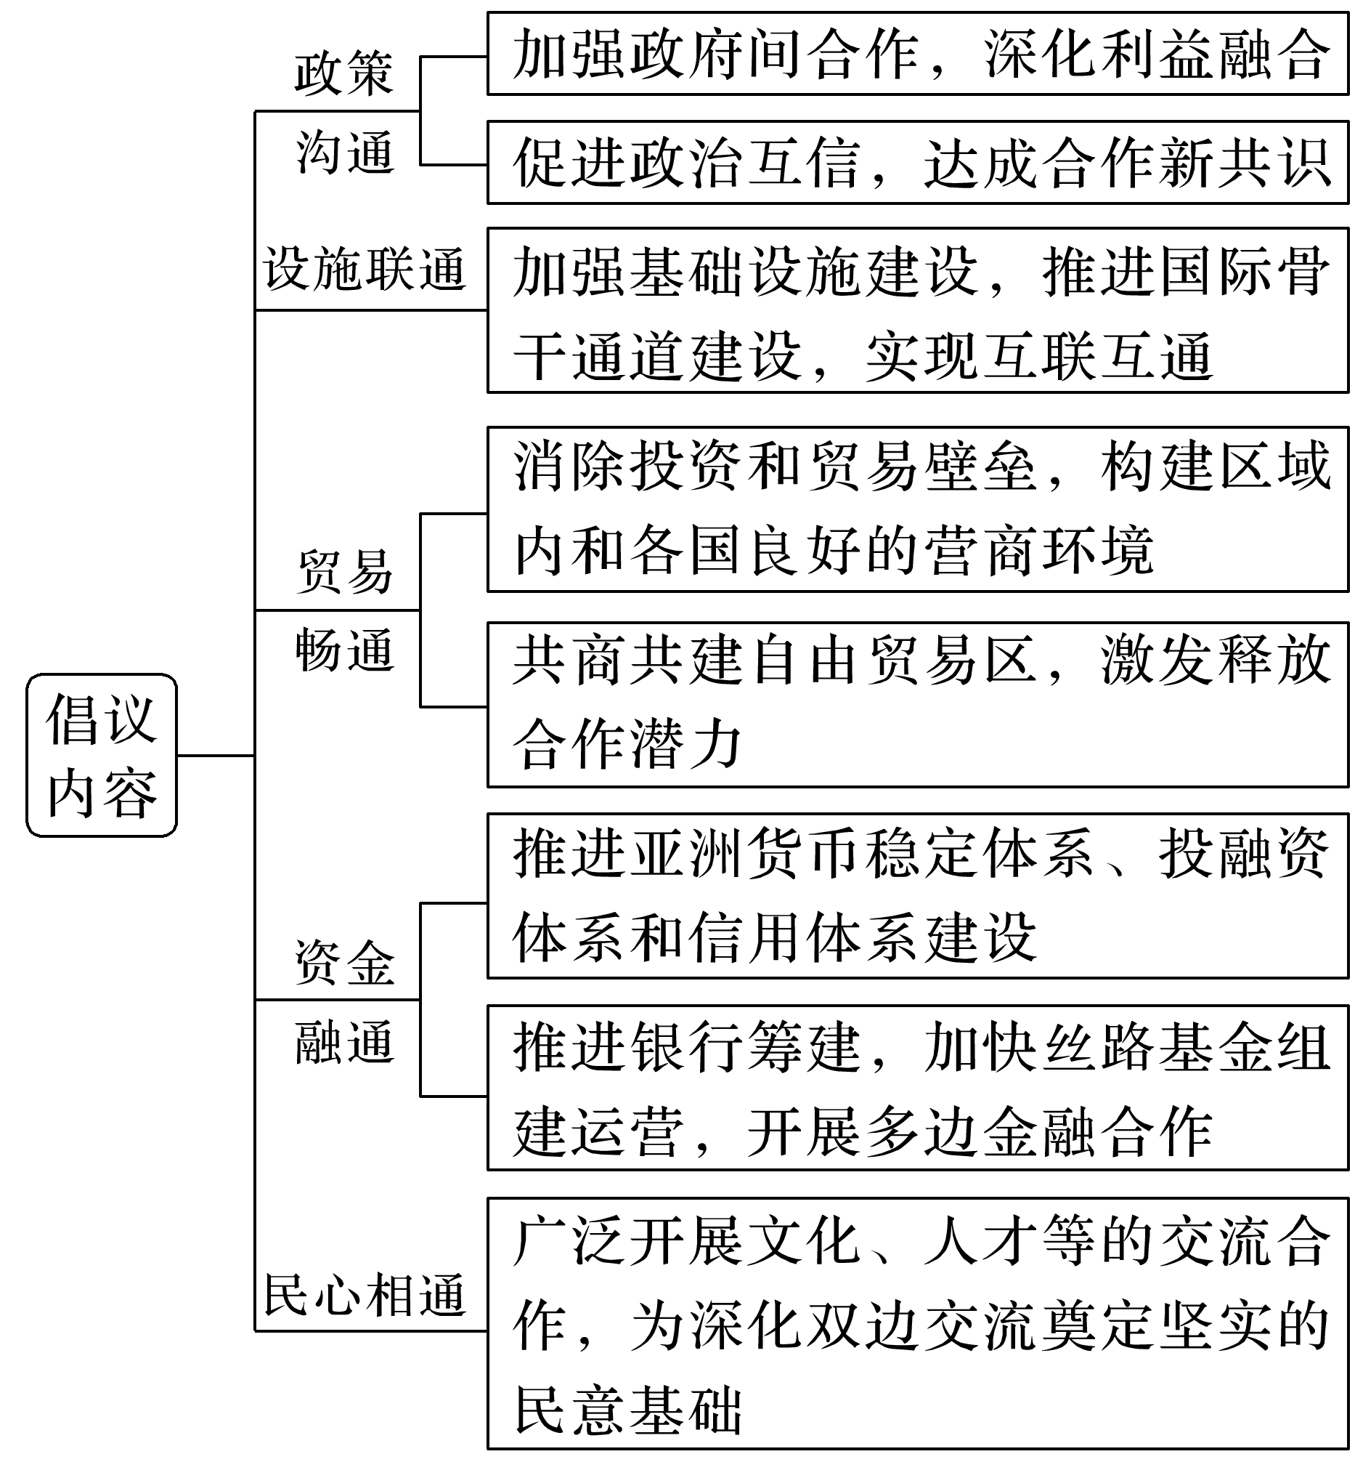2．“一带一路”倡议的内容（见右图）

**【导思——析问题，提能力】**

中巴经济走廊北起我国新疆喀什，南至巴基斯坦瓜达尔港，是一条包括公路、铁路、油气管道的综合贸易通道，全长3 000千米，是“一带一路”的关键节点和促进两国共赢、共同发展的国际合作示范项目，也激励更多的国家实施开放合作，承接产业转移，加速自身发展进程。孟中印缅经济走廊、中巴经济走廊将深度对接“一带一路”，有力推进贸易、旅游、投资、交通、能源资源、金融以及生态环保等方面的合作，培育新的经济增长点，实现中国与相关国家共同发展。

从地理位置分析巴基斯坦在我国推进“一带一路”建设中的重要意义。

**【导练——解例题，找方法】**

近年来欧美、日本、中国等国家及地区的资本和产业的进入使得印度经济持续发展，而在中国“一带一路”倡议的带动下，印度经济还将持续快速增长。据此完成23～25题。

23．印度要承接国外棉纺企业的进入，最需要解决的问题是(　　)

A．原料成本高 B．基础设施落后

C．国内市场狭小 D．技术水平较低

24．其他国家及地区的资本和企业的进入对印度产生的影响是(　　)

A．提高了印度的环境质量

B．降低了印度的城镇化水平

C．缓解了印度的就业压力

D．有利于印度民族企业的发展

25．印度参与我国“一带一路”建设的优势有(　　)

①濒临印度洋，对外交通便利

②自然资源丰富，有利于经济发展

③人口众多，有利于参与全球分工

④国内资金雄厚，有利于参与“一带一路”建设

A．①②③ B．②③④

C．①②④ D．①③④

**【导悟——拓思维，建体系】**

**江苏省仪征中学2023-2024学年度第二学期高二地理学科导学案**

**单元活动　探究区域综合开发与整治1**

研制人：李凡 审核人：王维中

班级：__________ 姓名：__________ 学号：________ 授课日期：2024年3月28日

**【课程标准及要求】**

|  |  |
| --- | --- |
| 课程标准 | 重点 难点 |
| 以某流域为例，说明流域内部协作开发水资源、保护环境的意义。 | 1.通过具体案例分析，学会探究区域综合开发与整治的一般步骤。2.学会利用SWOT分析方法了解区域发展的优势及存在的问题。3.通过查阅资料、分析资料，学会解决地理问题的基本方法和技能。通过活动逐步形成综合思维和人地协调观。 |

**【导读——读教材识基础】**

阅读选择性必修一教材第90--97页

**【导学——培素养，引价值】**

一、探究区域综合开发与整治的一般步骤

1．了解区域综合开发与整治的背景

区域 、地理环境、区域 特征等。

2．分析区域综合开发的优势和存在问题

(1)区域发展的优势：自然方面、 方面的优势。

(2)区域发展存在的问题：经济、社会、资源、环境等问题。

3．确定区域综合开发与整治的内容

(1)确定重点项目：如 、产业布局、产业结构及演变、 等。

(2)确定重点区域：如河流流域、 地带、资源富集地区等。

4．提出区域综合开发与整治的措施

包括经济、社会、生态等方面。

二、探究区域综合开发与整治的主要方法

1．了解区域开发整治的背景，可以通过查阅相关的文章、书籍、报刊以及实地调查等方式收集资料。

2．分析区域的开发优势和存在问题，可以采用SWOT分析方法

(1)优势与劣势分析(SW)，主要用来分析 条件。

(2)机会与挑战分析(OT)，主要用来分析 条件。

3．对比分析法：借鉴其他地区或国家的相关经验，结合区域的实际情况，以寻找一条适合本地的开发与整治之路。

**【导思——析问题，提能力】**

**知识归纳：**

探究区域综合开发与整治的一般步骤与主要方法

|  |  |  |
| --- | --- | --- |
| 一般步骤 | 具体内容 | 主要方法 |
| 了解区域综合开发与整治的背景 | 区域位置、地理环境、区域发展特征等 | 通过查阅相关的文章、书籍、报刊以及实地调查等方式收集资料 |
| 分析区域综合开发的优势和存在问题 | 自然方面、社会经济方面的优势和经济、社会、资源、环境等问题 | (1)SWOT分析方法  ①优势与劣势分析(SW)，主要用来分析内部条件；  ②机会与挑战分析(OT)，主要用来分析外部条件。  (2)对比分析法 |
| 确定区域综合开发与整治的内容 | 确定重点项目：如基础设施、产业布局、产业结构及演变、生态保护等 |
| 确定重点区域：如河流流域、生态脆弱地带、资源富集地区等 |
| 提出区域综合开发与整治的措施 | 经济、社会、生态等方面 |

**【导练——解例题，找方法】**

湄公河是一条国际性河流，它在我国境内被称为澜沧江。读图回答1～3题。

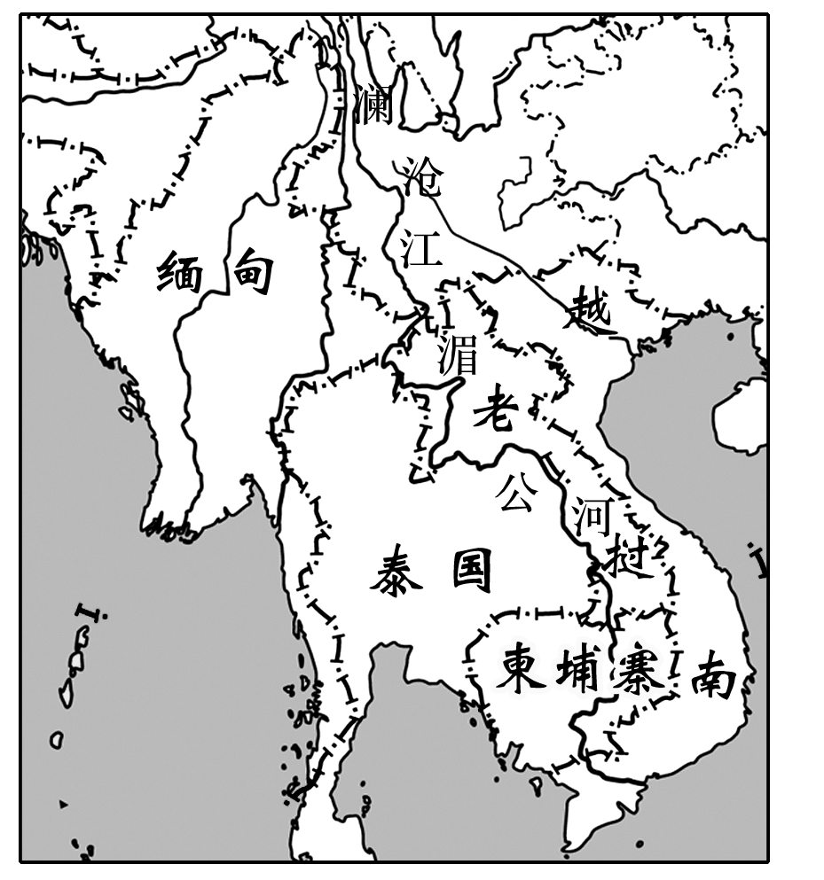

1．如果我国在湄公河的上游——澜沧江段进行梯级开发，那么对中下游地区地理环境产生的有利影响有(　　)

①减轻旱涝灾害的威胁　②增大年径流量　③增大河流枯水期流量　④提高地下水位

A．①② B．②③ C．③④ D．①③

2．湄公河的水质受沿河各国的广泛关注，为减轻该河的水污染，沿河国家和地区可以采取的措施有(　　)

①实行清洁生产，对污水进行净化处理

②修建水库，使流量趋于稳定

③农业生产中合理使用化肥、农药

④减小汽车流量，控制汽车尾气排放

A．①② B．①③ C．②④ D．③④

3．为了加强湄公河流域的综合开发，促进流域的可持续发展，我国可以采取的措施是(　　)

①保护植被，保持水土

②加强与沿河各国的交流合作，促进流域协调发展

③修建大坝，拦蓄并大量利用水资源，以减小中下游的水量

④大量修建梯田，发展水稻种植业，充分利用澜沧江的水资源

A．①② B．③④ C．①②③④ D．①②③

**【导悟——拓思维，建体系】**

**江苏省仪征中学2023-2024学年度第二学期高二地理学科导学案**

**单元活动　探究区域综合开发与整治2**

研制人：李凡 审核人：王维中

班级：__________ 姓名：__________ 学号：________ 授课日期：2024年3月29日

**【课程标准及要求】**

|  |  |
| --- | --- |
| 课程标准 | 重点 难点 |
| 以某流域为例，说明流域内部协作开发水资源、保护环境的意义。 | 1.通过具体案例分析，学会探究区域综合开发与整治的一般步骤。2.学会利用SWOT分析方法了解区域发展的优势及存在的问题。3.通过查阅资料、分析资料，学会解决地理问题的基本方法和技能。通过活动逐步形成综合思维和人地协调观。 |

**【导读——读教材识基础】**

阅读选择性必修一教材第90--97页

**【导学——培素养，引价值】**

三、活动实例——以江苏省苏北地区为例

1．了解区域综合开发与整治的背景

(1)区域位置：地处环渤海地区与 地区的中间位置，背靠江苏省苏南地区和上海，与日本、韩国隔海相望。

(2)地理环境：地势以平原为主，拥有广袤的苏北平原，海岸线长达744千米，蕴藏丰富的非金属矿产资源，__________铁路，连霍高速横贯东西，京杭大运河纵贯南北。

2．分析区域开发的优势和存在的问题

运用SWOT分析方法，从__________、自然资源、劳动力成本、产业结构、__________等方面分析和评价其发展的优势和劣势，为确定区域综合开发与整治的内容提供依据。

3．确定区域综合开发与整治的内容

包括自然资源综合开发利用、基础设施建设、产业结构调整、区域发展布局优化、__________________、苏南苏北合作发展等方面。

4．提出区域综合开发与整治的措施

主要从基础设施、产业结构、社会事业、生态环境的保护和国家的具体政策等方面进行思考。

**【导思——析问题，提能力】**

材料一　我国东南沿海某行政村总人口2 750人，其中70%外出就业生活。留村人口绝大多数从事农业生产活动，其中60岁以上占36%。近年来，该村农业的总产值与收入有下滑趋势，家庭年均收入约5万元，主要源自外出务工。

材料二　图1为某村等高线地形及立体农业示意图，图2为某村土地利用结构图。

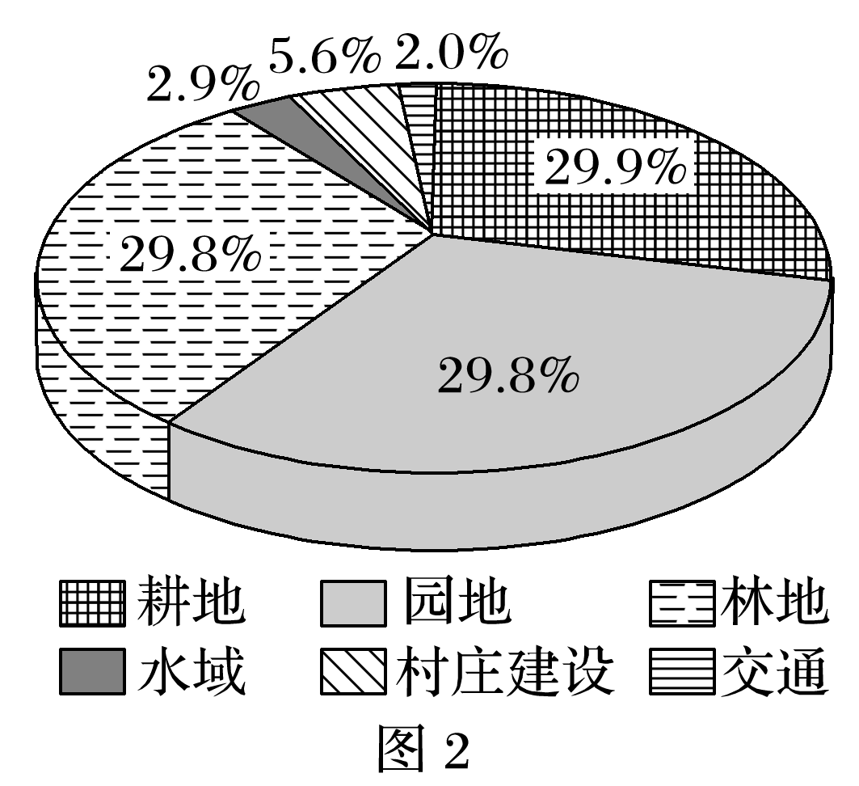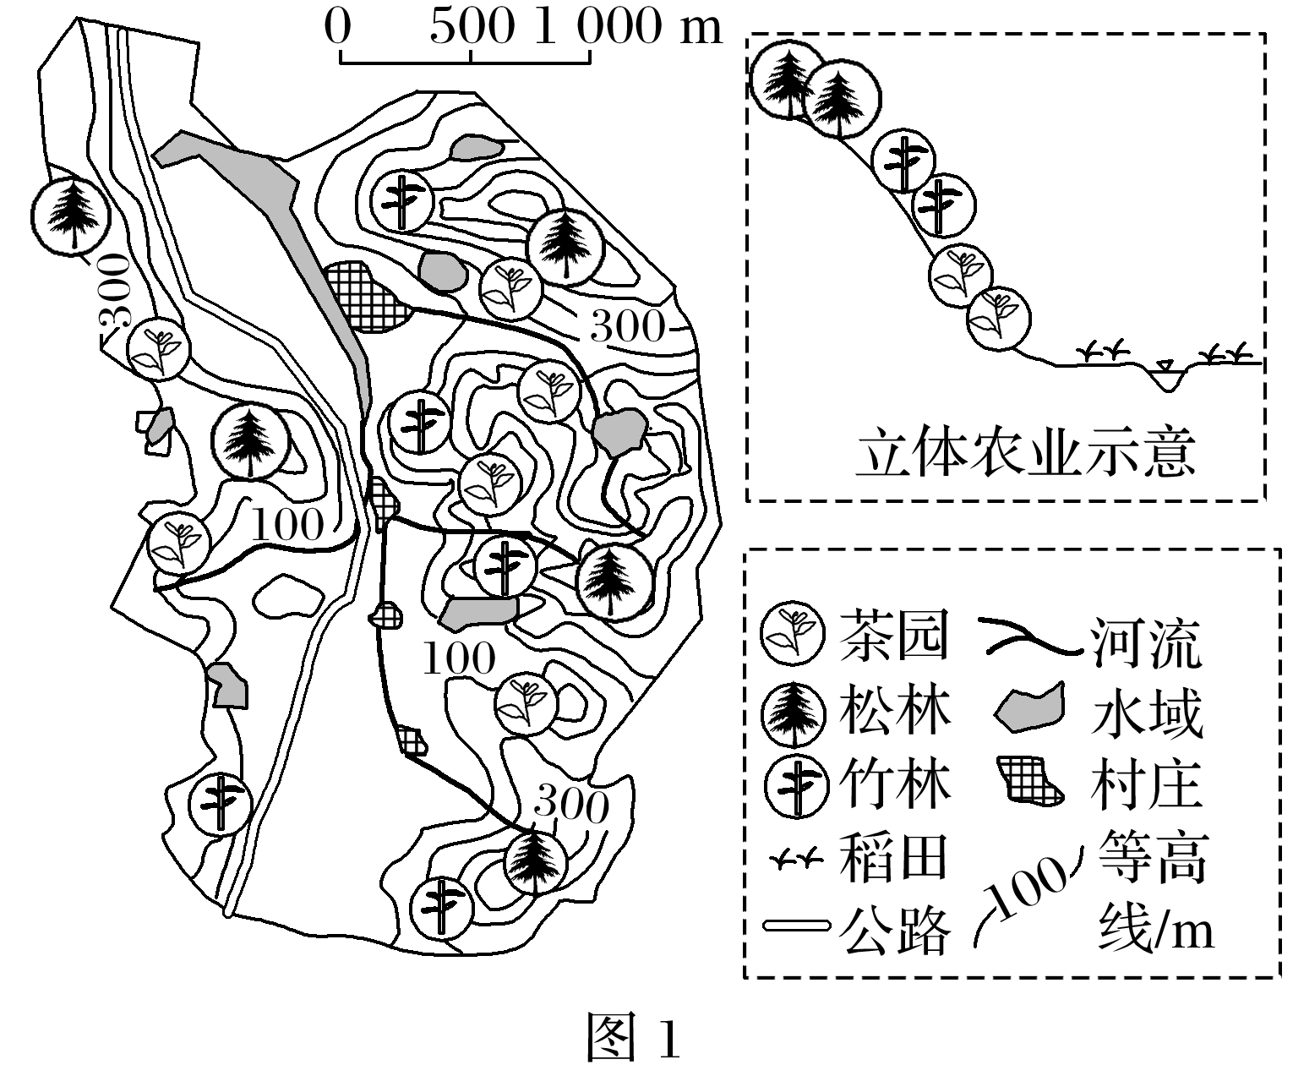

(1)该村土地利用结构的主要特征有____________________________________________。(2分)

(2)分析该村立体农业空间布局形成的主要自然原因。(3分)

(3)指出该村目前经济社会发展中出现的主要问题。(4分)

(4)依据当地资源利用状况，为振兴该村经济可积极拓展的产业有_______________________

________________________________________________________________________。(3分)

**【导练——解例题，找方法】**

江苏省处于东部沿海地区，随着经济的快速增长、苏南、苏中、苏北地区间出现了区域发展不均衡现象。“十三五”期间，江苏省制定了全面提升交通路网的战略规划。下图是“江苏省主要铁路规划图”。读图完成1～2题。

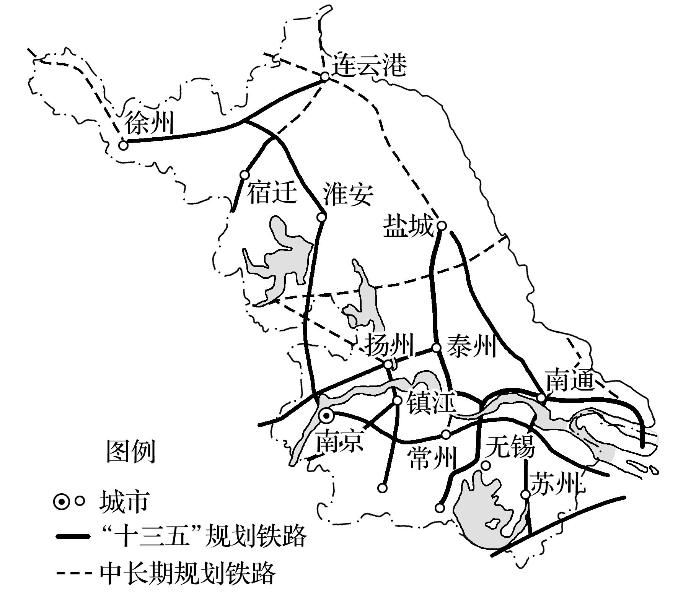

1．相对于苏北、苏中地区，苏南地区经济发展最主要的优势条件是(　　)

A．土地和水热资源更加充足

B．人口密集，劳动力丰富

C．受上海经济辐射带动作用大

D．开发较早，政策更加优惠

2．江苏省“十三五”铁路网规划的实施，将带来最主要的影响是(　　)

A．加强与上海的联系，促进苏南地区快速发展

B．实现南北联动，推动三大区域经济协调发展

C．加强东西联系，减小东部和西部地区的差异

D．拉动内需，提升铁路沿线的土地和房产价值

**【导悟——拓思维，建体系】**